El empoderamiento ciudadano del siglo XXI y las TIC
The twenty-first century citizen empowerment and ICT

Gildardo Linarez Placencia
Universidad Tecnológica de San Luis Río Colorado
glinarez@hotmail.com

Resumen

Las tecnologías de información y comunicación emergen, principalmente, como una forma de comunicación entre las personas. Su auge, en el siglo XXI, se debe a su capacidad de crear plusvalía en la economía actual. Sin embargo, dentro de los efectos colaterales se ha observado que han propiciado un liderazgo participativo en la ciudadanía. Si bien es cierto, ahora los problemas son globales, pero también la información tiende a esparcirse rápidamente, gracias al buen uso de la tecnología y, sobre todo, por la generación de una conciencia basada en el principio de la información. Los tiempos actuales exigen ciudadanos informados, formados en los más altos estándares de la axiología y seres capaces de entender las circunstancias de un mundo cambiante. Básicamente, el ciudadano actual es un sujeto reflexivo, gracias a la cantidad de información que recibe diariamente, pero sobre todo tiene capacidad de emitir un juicio de adaptabilidad y significancia de la información recibida. En la medida que la persona es capaz de entender la rápida evolución de la información, que le permita tener un fundamento social para ejercer un liderazgo participativo y que le facilite su empoderamiento ciudadano, entonces será capaz de cambiar los roles anclados en los que se desenvuelve.
Palabras claves: TIC, empoderamiento, liderazgo, participación social.

Abstract
The information and communication technologies emerge, primarily as a form of communication between people. His rise in the XXI century, is due to its ability to create added value in today's economy. However, in the side effects that have been observed they have led a participatory leadership in citizenship. If it is true, now the problems are global, but the information tends to spread rapidly, thanks to the good use of technology and, above all, by generating a consciousness based on the principle of information. Current times require informed citizens, trained in the highest standards of axiology and beings capable of understanding the circumstances of a changing world. Basically, the current citizen is a reflective subject, thanks to the amount of information you receive daily, but above all has the capacity to make a judgment of adaptability and significance of the information received. To the extent that the person is able to understand the rapid evolution of information, enabling it to have a social basis for exercising participatory leadership and to facilitate their citizen empowerment, then it will be able to change roles anchored in which it operates.
.
key words: ICT, empowerment, leadership, social participation.
Fecha recepción: Octubre 2015 Fecha aceptación: Diciembre 2015

Introducción

1.- Las TIC en la educación

Se vive en una sociedad inminentemente digitalizada, cualquier actividad rutinaria requiere del uso de las Tecnologías de Información y Comunicación (TIC). La escuela es un espacio permeado por las TIC, su integración se ha caracterizado por un avance vertiginoso desde su implementación. Ahora es común ver el uso de ordenadores en las aulas, como una imagen en la memoria colectiva.

Gracias a la proliferación de Internet, como un aliado en el crecimiento de las TIC, ahora se tienen posibilidades infinitas para la obtención e intercambio de información y de recursos didácticos (Capilla, Trujillo Torres, & Sánchez, 2015). En ese tenor, educar en el siglo XXI es sinónimo de trabajo digital y uso del ordenador en el aula.

El uso de las TIC en las aulas genera una vinculación hacia la realidad, porque las empresas utilizan la tecnología, y de esta forma se logran desarrollar nuevas habilidades y saberes esenciales para afrontar los retos de la competitividad del siglo XXI. Situaciones que obligan a enfrentarse al nuevo dinamismo, mediante un engranaje social y desarrollo de actividades docentes de capacitación, en el uso de la tecnología, para aminorar la brecha generacional que se da entre los alumnos y docentes (Candel, 2014).

El mismo diseño curricular de la escuela del siglo XXI, se ha visto envuelto en una serie de cambios sistemáticos para adaptarse a las nuevas realidades (Serrano & Prendes, 2015). Sin embargo, las investigaciones en materia del uso de las TIC en la educación han comprobado que se pueden obtener buenos resultados, solo sí se usan adecuadamente; por otro lado, hay autores que buscan un mayor beneficio del uso de las TIC en los ciudadanos, es decir, requieren de cambios palpables para decir que están funcionando.

Un factor importante a observar es la reducción de los costes de los medios a través de los cuales se usan las TIC ─teléfonos inteligentes y ordenadores portátiles─; originando, con ello, un cambio en las formas y hábitos de comunicación de la sociedad. Actualmente existe una mejor forma, al menos más eficiente, de comunicarse, producto de las nuevas formas de interacción social. Es tanto el avance, que pareciera que se está venciendo la distancia, y todo gracias a la tecnología (Solano, González, & López, 2013).

Es tanta la importancia del uso de las TIC en la educación, que el diseño de políticas públicas relacionadas al tema obedece a esta importante variable. La preocupación para el Estado es latente, porque sabe que es la única forma de dotar con una educación de calidad a sus habitantes. Por ello, el uso de las TIC debe de obedecer un plan estratégico previamente implementado por las políticas públicas, para buscar el éxito de una nación. (Meneses, Fàbregues, Jacovkis, & Rodríguez-Gómez, 2014).
Una de las principales adversidades que se han enfrentado las TIC en el aula es la relacionada a la resistencia al cambio; si se parte de la idea de observar una brecha generacional en las aulas, porque los docentes no están capacitados ni manejan el mismo lenguaje que el de los alumnos (Escorcia-Oyola & De Triviño, 2015). Por ello, se requieren de diversos programas de capacitación para favorecer la inclusión, capacitación y actualización docente para poder lograr cumplir con el anhelo de una sociedad educada

2.- ¿Para qué sirven las TIC?
La sociedad actual está anclada al uso de las TIC, ahora se habla de una sociedad del conocimiento guiada por el uso de la tecnología en un contexto de globalización y competitividad como columnas vertebrales del cambio. La sociedad del conocimiento, es un concepto que ha llegado para quedarse en la memoria de los ciudadanos del siglo XXI, porque no hay sector de la sociedad en el que no se haga mención (Rodríguez, 2015).

El uso de las TIC es fundamental para lograr el tránsito hacia la sociedad educada, porque a través de su uso eficiente se pueden combatir las desigualdades sociales y, con ello, la brecha digital como mutación de la exclusión social (Linarez, 2015). Además, las TIC son un factor importante para el desarrollo y construcción de la sociedad del conocimiento.

Sin embargo, el uso de las TIC debe ser un proceso de integración de una forma natural, sin forzar su uso. A pesar de que distintos organismos internacionales promueven su uso para combatir la brecha digital, la implementación debe ser mediante el uso de la reflexión, para no caer en excesos como el abuso o saturación de la información para los alumnos (Orozco, 2013).
El uso de las TIC en la sociedad del conocimiento tiene implícita su función socializadora, al ser el medio ideal para la divulgación de los nuevos saberes, producto de investigaciones realizadas mediante el método científico. Se puede afirmar que las TIC no son solo el conducto para trasmitir información, sino que pueden ser el medio a través del cual se debaten y construyen los nuevos saberes que le permitan empoderarse.

En relación al uso de las TIC en la sociedad del conocimiento se han hecho varias investigaciones con el objetivo de encontrar nuevas metodologías de implementación, estrategias de enseñanza y táctica de uso para generar mayores conocimientos. Al menos esto ha sucedido en las últimas tres décadas (Bruna, Bunster, Martínez, & Márquez, 2014).

Dentro de los principales aportes de las TIC en la sociedad actual y, por ende, en la sociedad del conocimiento se encuentran las habilidades para el desarrollo de conocimientos que generan cierta autonomía en el aprendizaje. Dando paso al concepto de metacognición, como una de las habilidades más preponderantes del siglo XXI (Linarez & Guzmán, 2014). Importante paso hacia el empoderamiento ciudadano.

3.- EL contexto geopolítico actual y las TIC

Por lo anteriormente descrito, la sociedad actual cambia en sus condiciones sociales, políticas, económicas y de conocimiento. Estos cambios llevan a configurar un concepto que describe todas las variables y las integra en una sola, la llamada ciencia de la geopolítica. Término que se ve acrecentado por el uso de las TIC (Atencio, 1979).

En ese sentido, para entender la realidad es necesario recurrir a la geopolítica, como ciencia, para comprender los diversos fenómenos políticos a los que se enfrenta la sociedad. De igual manera, cualquier cambio en una zona geográfica especifica impacta a la llamada aldea global; es decir, nada queda aislado, todo forma parte de un todo.

La geopolítica tiene una relación directa con el nivel de desarrollo de los pueblos y de las naciones, en esta correlación se observa una varia importante que es la de las capacidades de las personas para adaptarse al cambio; y a partir de esa revolución, generar cambios significativos y la tal anhelada competitividad internacional (Gómez et al, 2015).

La educación debe ser un aliado natural de la geopolítica para lograr estructurar cambios, mediante el diseño de políticas públicas encaminadas a desarrollar habilidades del pensamiento a los alumnos, para generar una rápida comprensión de los nuevos tiempos y una mejor adaptación a los sucesos. En ese tenor, las TIC permiten ofrecer una educación de calidad que permita cumplir con las expectativas planteadas de tratar de empoderar al ciudadano.

Una función de la educación es el ser un medio para lograr los acuerdos de respeto entre las naciones, con el desarrollo e igualdad de oportunidades se logra tener personas ocupadas en su bienestar y que olvidan la proclividad hacia los conflictos. Entonces, educar debe ser un acto para preparar a los individuos con miras a un nuevo modelo complejo de relaciones entre el Estado y la sociedad.

Partimos de la tesis de que cualquier Educación debe prepararse desde la práctica, pero guiada desde la teoría general. Desde una Educación para la paz, pretendemos mediar y ejemplificar en escenarios y ejercicios prácticos que nos ayuden a comprender lo importante que son los Estudios para la paz dentro de una verdadera educación (Galtung, 2014, p. 1)

Por lo anteriormente descritos las TIC tienen una singular importancia en el desarrollo de habilidades cognitivas que propicien un empoderamiento ciudadano con miras a resolver problemas complejos de la actualidad, donde los estados requieren un contra peso en su forma de gobernar.

Al parecer, en la actualidad, los gobiernos son más democráticos; sin embargo, la participación ciudadana se observa que va en declive en todos los países, en el caso de México se ha tenido un claro aumento en el nivel de abstencionismo en las elecciones.

Tabla 1
Nivel de abstencionismo en los procesos electorales, caso México.

Año | Nivel de abstencionismo
1991 | 34.03%
1994 | 28.02%
1997 | 42.31%
2000 | 36.03%
2003 | 58.32%
2006 | 41.78%
2009 | 43.25%
2012 | 38.03%
Fuente: Instituto Nacional de Elecciones (INE)

La negativa de ejercer el derecho ciudadano a votar implica el grado de desatención de los problemas en México; habría que agregarle que la democracia va más allá de asistir a votar y, sobre todo, que el empoderamiento ciudadano es más que estar al pendiente del proceso electoral.

Por todo lo anterior, queda clara la gravedad del problema por la ausencia del empoderamiento del ciudadano y su alto impacto en las decisiones de desarrollo para la vida económica de un país, que forzosamente tiene que promover el empoderamiento ciudadano para lograr el desarrollo social.

En el caso específico de México, el Plan Nacional de Desarrollo establece como eje rector el uso de las TIC para tener una educación de calidad, y con ello posicionar al país en un entorno global de competitividad, es decir, busca el empoderamiento.

Figura 1
México: educación mediante TIC para la globalización y competitividad

Fuente: elaboración propia.

Queda claro que los tiempos actuales son un ciclo, donde la educación es el único medio a través del cual los ciudadanos de un país pueden aspirar a la movilidad social, pero la educación que debe de ofrecer el Estado debe tener calidad, y esta se logra mediante el uso de la tecnología en las aulas.

4.- Las TIC y el empoderamiento ciudadano

En el siglo XXI se han acuñado un sinnúmero de términos que tienen que ver con el uso de las TIC, uno de ellos es el de alfabetización digital que prevé, con premura, la necesidad de que todos los individuos estén en contacto con la tecnología. Sin embargo, el hecho de saber usar las tecnologías no es sinónimo de empoderamiento, porque la utilidad de la información debe ser en función de la liberación permanente del hombre y de un aumento claro en sus capacidades para participar activamente en las decisiones trascendentales del siglo XXI.

Figura 2
Empoderamiento versus alfabetización digital

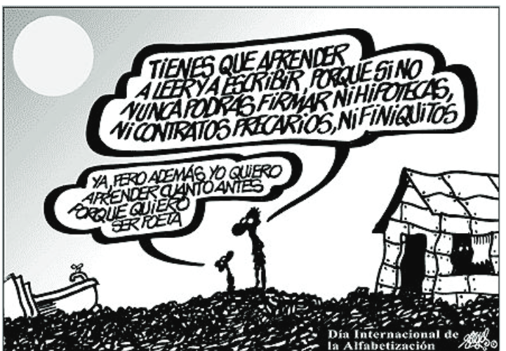

Fuente: chiste de Forges publicado por el diario el País, citado por: (Saorín & Gómez-Hernández, 2014, p. 3)

En la anterior imagen queda de manifiesto la importancia del uso adecuado de las TIC para el empoderamiento del ciudadano.

El avance de las TIC en la sociedad es notable y sobresaliente, ahora se habla de ciudades inteligentes donde sus ciudadanos deben de tener capacidades y habilidades para ser partícipes (empoderamiento) en la toma de decisiones. Ahora se busca, por todos los medios, una sociedad mejor organizada desde la acción individual para lograr entornos más amigables al ser humano (Valdenebro & Vieira, 2015a)

Para que se dé el empoderamiento ciudadano es necesario tener un gobierno abierto al debate de los deberes cívicos, cuando no existen las condiciones de participación social para ejercer el liderazgo es necesaria la integración y conjunción de los organismos civiles a una presión social al Estado, para que reconozca la validez de la participación ciudadana. La mejor forma ejercer el poder del ciudadano, en estos casos, es con el correcto uso de las redes sociales ─ Web 2.0─ para tener una mayor presencia en el imaginario colectivo y forzar el debate, análisis y reflexión sobre este asunto (Navarro, 2015).

Incluso, países como Cuba que habían cerrado las puertas a los cambios geopolíticos, se han visto envueltos en un marco de desarrollo y mejoramiento de la calidad de vida de sus habitantes mediante el uso de las TIC para el empoderamiento ciudadano y dar inicio a la participación social en la vida política como factor de cambio (Garcia, 2015).

5.- Educacion y empoderamiento ciudadano

La educación del siglo XXI es muy diferente, ahora no solo se deben de buscar saberes en aula, sino que tiene el objetivo de formar ciudadanos participativos para tomar decisiones políticas que beneficien el desarrollo de todos. En la figura 3, se muestran los grados de participación que deberían de buscar todas las instituciones educativas.
Figura 3
Grados de participación ciudadana
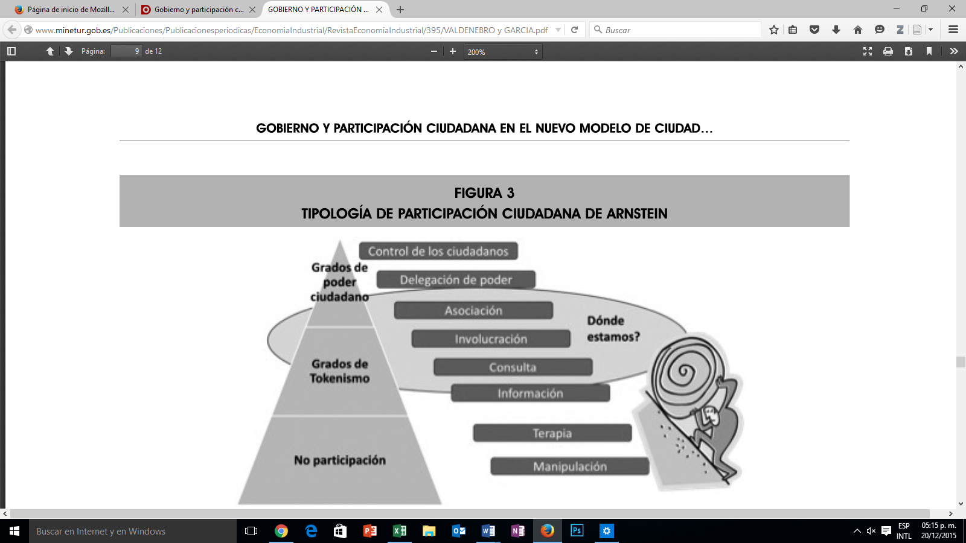
Fuente: (Valdenebro & Vieira, 2015b, p. 9)
Se observa un marcado anhelo hacia que los ciudadanos tomen el control de los gobiernos, para así darle sentido al concepto idealizado de democracia de los griegos: el poder del pueblo, por y para el pueblo.

La educación tiene una parte importante que logra realizar mediante el uso de las TIC: la socialización del conocimiento. A través de las redes sociales, plataformas y buscadores en Internet, el hombre obtiene una importante cantidad de información que sabiéndola procesar lo puede empoderar adecuadamente. En todo este largo andamiaje, la escuela es la piedra angular para lograr alinear todas las variables (Del Dujo, Rodríguez, & Serrano, 2015).

Es innegable que educar con el uso de las TIC para el empoderamiento ciudadano representa uno de los grandes retos para todas las naciones, por ello, ahora han nacido una serie de campos auxiliares que permiten soñar con el cumplimiento de este deseo de una sociedad educada, un claro ejemplo es el siguiente:

La educomunicación no se entiende de modo completo sin su finalidad cívica, es decir, sin su trasfondo ético, social y democrático relacionado con el empoderamiento de la ciudadanía en cuestiones mediáticas. Y empoderar a la ciudadanía a este respecto significa reforzar la libertad, la autonomía crítica y la participación de los ciudadanos en cuestiones políticas, sociales, económicas, ecológicas e interculturales a partir del buen uso de los medios y la tecnología comunicativa. ¿Cuál es el significado y el alcance de esta afirmación? La respuesta pasa por redescubrir las diferentes dimensiones del concepto de ciudadanía en entornos democráticos, y por desvelar el vínculo estrecho entre tal concepto y la acción posibilitada por medios o tecnologías de la comunicación, vínculo que alumbra de paso una nueva acepción en la noción de ciudadanía: la ciudadanía mediática. Partiendo de este doble reto, el presente artículo profundiza en el lado más práctico (social, ético y político) de la educomunicación (Pérez & Pulido, 2014, p. 18)

Entonces la educomunicación es la integración de la educación para el empoderamiento ciudadano a través del uso de la tecnología, para tener ciudadanos con una visión crítica respecto de la forma como trabaja el mundo.

Incluso, trabajos más avanzados en el tema de educomunicación ya proponen la forma de evaluar, mediante test, los niveles de participación ciudadana, las competencias y habilidades digitales y, sobre todo, el nivel de participación ciudadana o empoderamiento (Dornaleteche, Buitrago, & Moreno, 2015).

6.- Conclusión

Indubitablemente la educación es el arma más poderosa que tienen los pueblos para lograr su empoderamiento y mejorar su nivel de vida; sin embargo, cuando los Estados tienen una forma de poder y estructura cerrada, es decir, no son proclives a aceptar la participación ciudadana, el único medio de lograrlo es a través del uso de la tecnología como herramienta coadyuvante de la educación para trasmitir mensajes de forma eficiente a las masas.

Un Estado moderno debe propiciar la participación ciudadana, mediante el diseño de políticas públicas coherentes que hagan del ciudadano un ser ético y moralmente responsable de las decisiones de un país, como una estrategia geopolítica que le permita, a las naciones, competir en entornos de mucha agresividad y competitividad.

No es concesible la figura de una democracia sin la participación activa de la sociedad civil en las decisiones trascendentales para un país. Es mediante el empoderamiento ciudadano como se logra un verdadero trabajo en equipo, para afrontar la complejidad y retos del nuevo milenio.

La escuela es lugar ideal para empoderar a los ciudadanos, mediante debates que hagan reflexionar sobre la importancia de los asuntos públicos e inculcando el valor cívico del sentido de participación social.

No se puede concebir a la educación como algo exclusivo de los saberes y conocimientos, al contrario, educar debe ser un acto de crear hombres responsables y abocados a encontrar soluciones mediante la acción participativa. Las TIC juegan el papel de informar, de hacer visible la realidad y de compartir ideas y conocimientos para lograr cumplir sueños colectivos.

Es perceptible que aún falta mucho camino por recorrer para lograr un nivel de empoderamiento aceptable, pero es innegable que el tridente TIC, educación y empoderamiento, son la brecha que deberá transitar la sociedad para lograr construir un mejor mundo para todos.

Bibliografía

Atencio, J. E. (1979). ¿Qué es la geopolítica? Editorial Pleamar.
Bruna Jofré, C. C., Bunster Balocchi, C. M., Martínez Oyanedel, C. J., & Márquez Urrizola, C. (2014). Utilizar la wiki para promover autoaprendizaje y responsabilidad social en futuros científicos. Using Wiki to promote self-learning and Social Responsibility on future scientists., 28(2), 229–242.
Candel, E. C. (2014). Los Medios Audiovisuales Y Las Tic Como Herramientas Para La Docencia En Educación Secundaria. Análisis Aplicado De Una Práctica Docente. AUDIOVISUAL MEDIA AND ICTS AS TOOLS FOR TEACHING IN SECONDARY EDUCATION. APPLIED ANALYSIS FOR A TEACHING PRACTICE., (29-2), 37–62.
Capilla, M. M., Trujillo Torres, J. M., & Sánchez, F. R. (2015). Percepciones Acerca De La Integración De Las Tic En El Proceso De Enseñanza-Aprendizaje De La Universidad. PERCEPTIONS ABOUT ICT’S INTEGRATION IN THE TEACHINGLEARNING PROCESS IN THE UNIVERSITY., (46), 103–117. http://doi.org/10.12795/pixelbit.2015.i46.07
del Dujo, Á. G., Rodríguez, J. M. M., & Serrano, M. J. H. (2015). Medios de interacción social y procesos de (de-re) formación de ciudadanías. Teoría de la Educación. Revista Interuniversitaria, 27(1), 85–101.
Dornaleteche-Ruiz, J., Buitrago-Alonso, A., & Moreno-Cardenal, L. (2015). Categorización, selección de ítems y aplicación del test de alfabetización digital online como indicador de la competencia mediática. Comunicar: Revista Científica de Comunicación y Educación, 22(44), 177–185.
Escorcia-Oyola, L., & de Triviño, C. J. (2015). Tendencias de uso de las TIC en el contexto escolar a partir de las experiencias de los docentes. Trends in ITC Use in a School Context, Based on Teachers’ Experiences., 18(1), 137–152. http://doi.org/10.5294/edu.2015.18.1.8
Galtung, J. (2014). La geopolítica de la Educación para la paz. Aprender a odiar la guerra, a amar la paz ya hacer algo al respecto. Revista de Paz y Conflictos, 7, 9–18.
Garcia Garcia, G. (2015). Importancia del acceso a la información y las TICS en el contexto sociopolítico cubano actual. Recuperado a partir de http://trafficlight.bitdefender.com/info?url=http%3A//www.scriptorium.uh.cu/xmlui/handle/123456789/2587&language=es_ES
Gómez, J. P., & others. (2015). Una aproximación geopolítica y geoestratégica de Canadá como modelo de desarrollo social. Recuperado a partir de http://repository.unimilitar.edu.co/handle/10654/13382
Linarez, G., & Guzmán, E. (2014). Metacognición y TIC: alineación binomial. de Cuerpos Académicos, 51.
Linarez, P. G. (2015). La brecha digital: mutación de la exclusión social. Revista Iberoamericana para la Investigación y el Desarrollo Educativo ISSN: 2007-2619, (11). Recuperado a partir de http://ride.org.mx/1-11/index.php/RIDESECUNDARIO/article/download/633/620
Meneses, J., Fàbregues, S., Jacovkis, J., & Rodríguez-Gómez, D. (2014). La introducción de las TIC en el sistema educativo español (2000-2010): un análisis comparado de las políticas autonómicas desde una perspectiva multinivel. The Introduction of ICT in Spanish Education (2000-2010): A Comparative Analysis of Regional Policies from a Multi-level Approach., 27, 63–90. http://doi.org/10.15581/004.27.63-90
Navarro, F. M. (2015). La dimensión relacional del gobierno abierto y el liderazgo colaborativo. Espiral. Estudios sobre Estado y Sociedad, 23(65), 47–87.
Orozco, H. (2013). Claves para una integración equilibrada de los usos de las TIC en el proceso de enseñanza-aprendizaje. Revista Cultura de Guatemala, 34(1), 75–104.
Pérez, V. G., & Pulido, P. C. (2014). Empoderar a la ciudadanía mediática desde la educomunicación. Comunicar: Revista Científica de Comunicación y Educación, 21(42), 129–136.
Rodríguez Rodríguez, S. M. (2015). Redes De Colaboración Académica: Una Respuesta a Los Desafíos De La Globalización Y La Sociedad Del Conocimiento. Sinéctica, 44, 1–18.
Saorín, T., & Gómez-Hernández, J.-A. (2014). Alfabetizar en tecnologías sociales para la vida diaria y el empoderamiento. Anuario ThinkEPI, (8), 342–348.
Serrano Sánchez, J. L., & Prendes Espinosa, M. P. (2015). Integración de TIC en aulas hospitalarias como recursos para la mejora de los procesos educativos. Integration of ICT in Hospital Schools as Resources to Improve of Educational Processes., 28, 187–210. http://doi.org/10.15581/004.28.187-210
Solano Fernández, I. M., González Calatayud, V., & López Vicent, P. (2013). Adolescentes Y Comunicación: Las Tic Como Recurso Para La Interacción Social En Educación Secundaria. TEENAGES AND COMMUNICATION: ICT AS A RESOURCE FOR SOCIAL INTERACTION IN SECONDARY SCHOOL., (42), 23–35.
Valdenebro, J. I. S., & Vieira, F. J. G. (2015). Gobierno y participación ciudadana en el nuevo modelo de ciudad: las TIC como herramienta de desarrollo de la ciudad. Economía industrial, (395), 135–145.

